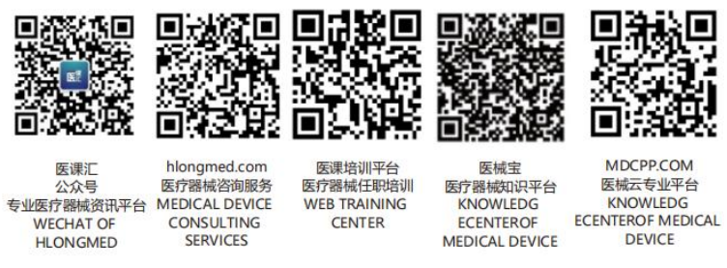文 件 名 | 内部审核控制程序 |  |  | 编号：CX-MS-017-01
颁发部门 | 质量管理部 | 分发部门 | 质量管理部、中试生产部、研发部、物控部、行政人事部、市场部
制定人： 年 月 日 |  | 审核人： 年 月 日 |  |  | 受控/非受控：
批准人： 年 月 日 |  | 生效日期： 年 月 日 |  |  | 共2页 第1页
目 的: 审核质量管理体系是否符合策划的安排，是否符合标准ISO13485：2003、注册管理办法等国家法律法规的要求，及时发掘问题并采取适当之纠正措施，以确保质量管理体系和产品认证体系得到有效的实施和保持。
责任人:
- 质量管理部负责内部质量管理体系和产品质量审核的归口管理。
- 管理者代表负责：
  - 内审的策划；
  - 任命审核组长、组成审核组；
  - 批准《内审日程表》；
  - 批准《内部审核报告》；
  - 批准《年度内审计划》。
- 内审组组长负责：
  - 制定《年度内审计划》
  - 具体组织实施内审；
  - 编制《内审日程表》；
  - 主持首次会议和末次会议；
  - 编制《内部审核报告》。
- 内审员负责：
  - 编制《内审检查表》；
  - 现场审核；
  - 记录《内审检查表》；
  - 验证纠正措施。
- 各部门负责：
  - 配合审核工作的开展；
  - 针对不合格项采取纠正和预防措施。
范 围: 本程序适用于本公司内部质量管理体系审核及内部产品质量审核活动的实施控制。
内 容:
- 内审方案的策划
  - 管理者代表对质量管理体系内审的审核方案进行策划。策划时应考虑质量管理体系各部门和过 程现状、在质量管理体系中的重要性以及以往审核的结果。内部质量管理体系审核：一般情况下，每半年开展一次（覆盖质量管理体系涉及的所有部门、要素、过程和产品）。特殊情况下，如：
- 质量管理体系建立之初；
- 质量管理体系结构有较大变化；
- 发生批量不合格或顾客投诉
等情况时，管理者代表可根据具体情况，决定追加审核。
1.2 审核组长根据策划的结果，在每年年初编制本年度《内审年度计划》，报管代批准。
1.3 内部产品质量审核：按照产品标准中规定和要求进行。
- 内部质量管理体系审核
  - 内审准备
    - 组成审核组
- 每次审核前，管理者代表任命审核组长、组成审核组，具体实施内审。
- 审核组由与受审核活动无直接责任的、具备内审员资格的人员及各部门负责人组成。
    - 《内审日程表》的制定和批准
2.1.2.1审核组长制定本次内审的《内审日程表》和《内审通知》，经管理者代表批准后，于正式审核前2个工作日发放到领导层和有关部门。
2.1.2.1《内审通知》和《内审日程表》的内容包括：
——审核目的；
——审核范围；
——审核依据；
——审核时间；
——日程安排。
    - 文件审核及《内审检查表》的编制
审核组长组织审核组成员：
- 审核文件；
- 编制《内审检查表》。
  - 内审的实施
    - 首次会议
2.2.1.1现场审核之前，召开本次内审的首次会议，向受审核部门介绍审核的作法、确认审核计划及相关事项。
2.2.1.2首次会议由审核组长主持，管理者代表、审核组成员、各部门负责人参加，参加人在《签到表》上签到。
2.2.1.3 质量管理部做好《会议记录》。
    - 现场审核
2.2.2.1审核员根据《审核计划》的安排，按照《内审检查表》的检查项目进行审核。
2.2.2.2审核员通过面谈、查阅文件和记录、检查现场，检查质量管理体系的运行情况，收集质量管理体系有效运行的客观证据。
2.2.2.3审核发现问题时，审核员要与受审核部门的负责人进行确认，在《纠正/预防措施要求书》上做好记录。
2.2.2.4各部门及相关人员应积极配合审核工作。
    - 末次会议
2.2.3.1审核完成后，由审核组长主持召开审核总结会，通报本次审核结果。
2.2.3.2会议由管理者代表、审核组全体成员及受审核部门负责人参加，参加人在《签到表》上签到。
2.2.3.3质量管理部做好《会议记录》。
  - 内审报告
    - 由审核组长编制《内部审核报告》，管理者代表批准后，发放到以下人员：
- 总经理；
- 管理者代表；
- 各部门负责人。
    - 审核报告的内容包括：
- 审核的目的和范围；
- 审核依据文件；
- 审核组成员、受审核部门及审核过程描述；
- 不合格项综述；
- 审核结论；
- 纠正和预防措施要求。
  - 纠正措施
    - 各责任部门根据《纠正/预防措施要求书》所列不合格项，分析原因，在5个工作日内，制定出纠正措施，填写《纠正/预防措施计划表》，提交审核组认可，报管理者代表审批后，组织实施。纠正措施应注明计划完成日期。
    - 当纠正措施预定完成时间已到或受审核方提前完成而提出验证要求时，审核组长指派审核员验证纠正措施的效果，并填写《纠正/预防措施计划表》和《纠正/预防措施要求书》中相应的栏目。
    - 若纠正措施的实施效果不理想，则重新采取纠正措施。
  - 仲裁
审核中发生受审核部门不配合审核工作或对审核结果有不同意见时，应提交管理者代表直至总经理仲裁解决。
- 内审记录的保存与提交
  - 质量管理部保存内审记录。
  - 管理者代表将内审结果提交管理评审，作为管理评审的依据之一。
相关文件
《纠正和预防措施控制程序》
《人力资源控制程序》
《记录控制程序》
记录
内审年度计划
内审日程表
内审通知
内审检查表
纠正/预防措施要求书
纠正/预防措施计划表
内部审核报告
签到表
会议记录

